Муниципальное автономное общеобразовательное учреждение
средняя общеобразовательная школа № 54 г.Томска

Методические рекомендации
«СОЗДАНИЕ УСЛОВИЙ ДЛЯ ПОВЫШЕНИЯ КАЧЕСТВА ОБРАЗОВАНИЯ
УЧЕНИКОВ НАЧАЛЬНОЙ ШКОЛЫ
С ПОМОЩЬЮ ПЕРСОНАЛЬНОГО САЙТА»


Дудко Наталья Михайловна

Томск-2015
Аннотация
Данные рекомендации предназначены для учителей начальных классов, которые имеют или желают создать свой персональный сайт.
Разработка и поддержка индивидуального образовательного маршрута учащегося невозможна сегодня без использования информационных технологий. Современный преподаватель должен уметь создавать учебные ситуации, когда ученики вовлекаются в совместную продуктивную деятельность в сети. В свою очередь от учащихся требуется тяга к самосовершенствованию, проявление инициативы, осуществление структурного анализа и освоение учебного материала. Успех образования находится в прямой зависимости от понимания учащимися необходимости в приобретении дополнительных знаний, компетенций, способности анализировать и систематично распределять полученную информацию, грамотно определять последовательность своих действий в процессе решения задач, способности проведения критического отбора необходимой информации, стремления познать что-то новое и энтузиазма в обучении.
Пособие содержит рекомендации по внедрению современных подходов и передовых педагогических ИКТ-технологий для организации образовательной деятельности в целях повышения качества образования и успешной социализации учащихся.
В пособии представлены возможности использования контента собственного сайта.
Положительные результаты были получены на базе МАОУ СОШ№ 54 г.Томска.

Оглавление
Пояснительная записка 4
Читательский дневник 5
Справочные материалы на сайте 13
Виртуальная доска 15
Видеоуроки 17
Интерактивные тесты 18
Онлайн-платформы 19
UCHI.RU 19
Яндекс.Учебник 21
ЯКласс 22
Российская электронная школа 24
Работа с сайтом учителя на разных этапах урока 25
Этапы работы над сайтом 26
Схема ресурсов сайта 28

Критерии оценки эффективности реализации рекомендаций 29
Список литературы 30

Пояснительная записка
Цель разработки: методическое сопровождение учителя, развитие его профессиональных компетентностей в условиях реализации ФГОС, повышение профессионального мастерства в области применения ИКТ-технологий, возможности контента собственного сайта, формирование потребности самосовершенствования.
Задачи: оказать методическую поддержку по внедрению современных подходов и передовых педагогических технологий для организации образовательной деятельности; мотивировать участие педагога к творческой деятельности, способствовать его непрерывному самообразованию, рефлексии собственной деятельности, формированию индивидуального стиля творческой деятельного педагога.
Актуальность содержания методической разработки по использованию собственного сайта заключается, прежде всего, в формировании современной эффективной обучающей среды, наполненной разнообразными материалами по тому или иному предмету школьной программы. Это является следствием того, что у детей отсутствует мотивация к чтению любой литературы, они предпочитают получать готовую информацию средствами электронных устройств. Совершенно очевидно, что, используя только традиционные методы обучения, решить эту проблему невозможно. Следовательно, необходимо искать эффективные методики и технологии, позволяющие выполнить требования нового образовательного стандарта и сформировать универсальные учебные действия, а именно, «Работа с текстом» и ИКТ компетентности. Одно из эффективных и наиболее интересных для детей средств - ИКТ.
Возможности создания структуры и контента собственного сайта позволяют учитывать возможности и способности учащихся конкретного класса. В этом и заключается новизна представляемой методической разработки.
Возможны два способа создания и разработки сайта. Первый способ – когда учителю нужны специальные знания в области сайтостроения. Второй способ – использование визуальных онлайн-редакторов, которые доступны в Интернете. Большой популярностью у педагогов пользуется сервис ww.ucoz.ru, который поможет педагогу подготовить информационное пространство.
Прежде чем создать учебно-методический сайт, надо четко определить его содержание и структуру.
При создании сайта рекомендуются следующие позиции для наполнения дидактическими материалами: читательский дневник, справочный материал и памятки для учащихся, видеоуроки, интерактивные тесты, виртуальная интерактивная доска и ссылки на онлайн-платформы Uchi.ru, Яндекс.Учебник, «ЯКласс», «Российская электронная школа», Фоксфорд, Знаника и др.
Каждый преподаватель может создать новые рубрики, которые будут отвечать тем или иным педагогическим целям.

ЧИТАТЕЛЬСКИЙ ДНЕВНИК

С целью разработки и реализации системы работы с книгой, обеспечивающей «умение учиться», развивающей способность личности к самосовершенствованию и саморазвитию, рекомендую использовать читательский дневник, средствами которого решаются педагогические задачи:
- формирование читательской компетентности;
- повышение эффективности работы по приобщению детей к чтению книг всеми участниками образовательного процесса: педагогами, детьми, родителями;
- совершенствование стилей партнёрских отношений с семьёй, культурными и общественными организациями, способствующими воспитанию у детей интереса к художественной литературе;
- способствование поддержанию традиций семейного чтения.
На странице «Дневник чтения» можно создать электронный читательский дневник, в котором учащиеся могут поделиться с одноклассниками о прочитанных произведениях.
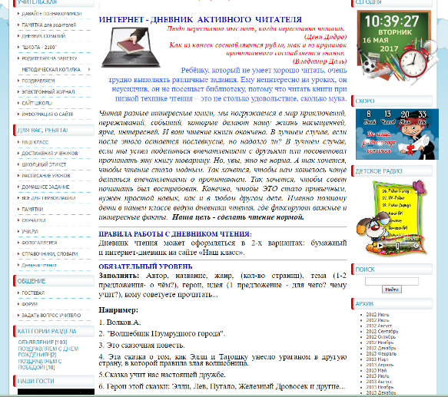

ПРАВИЛА РАБОТЫ С ДНЕВНИКОМ ЧТЕНИЯ:
Читательский дневник может оформляться в 2-х вариантах: бумажный и интернет-дневник на сайте «Наш класс».

ОБЯЗАТЕЛЬНЫЙ УРОВЕНЬ
Заполнять: Автор, название, жанр, (кол-во страниц), тема (1-2 предложения- о чём?), герои, идея (1 предложение - для чего? чему учит?), кому советуете прочитать...

Например:
1. Волков.А.
2. "Волшебник Изумрудного города".
3. Это сказочная повесть.
4. Эта сказка о том, как Элли и Татошку унесло ураганом в другую страну, в которой правила злая волшебница.
5.Сказка учит нас настоящей дружбе.
6. Герои этой сказки: Элли, Лев, Пугало, Железный Дровосек и другие...
7. Советую прочитать сказку тем, кто любит приключения.

Для того чтобы ученикам было легче найти заданное произведение, можно создать ссылки на электронные библиотеки, где можно читать он-лайн или скачать интересующее произведение. Детям предлагается в определенные сроки познакомиться с произведением.
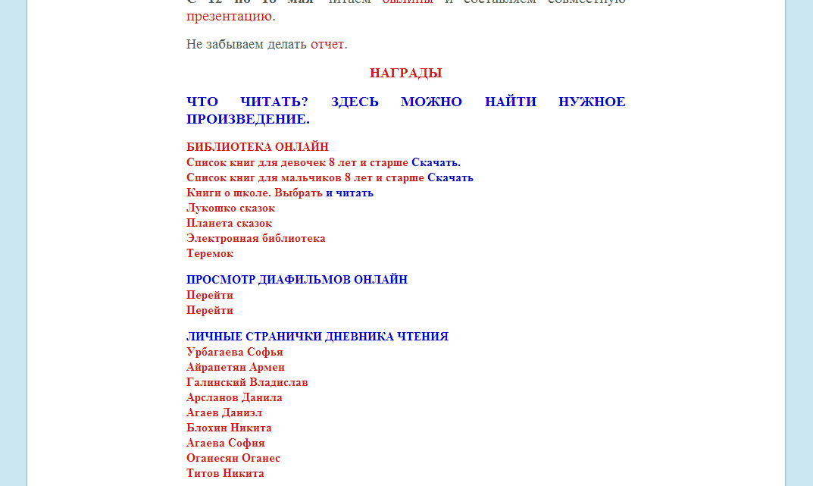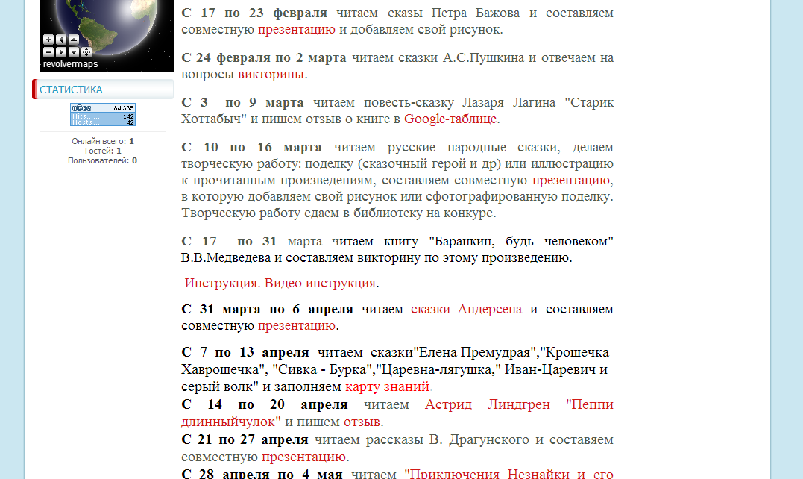
По прочтению можно:
- написать отзыв по плану;
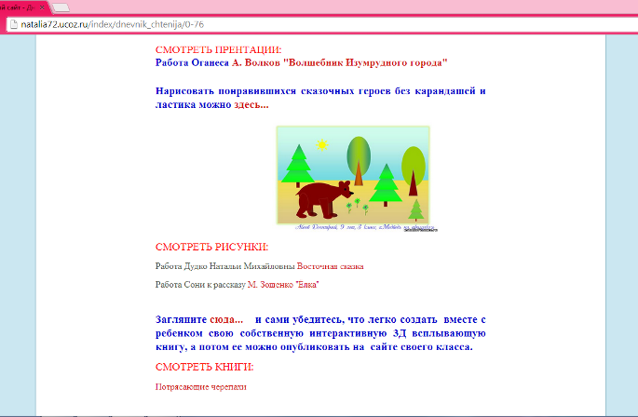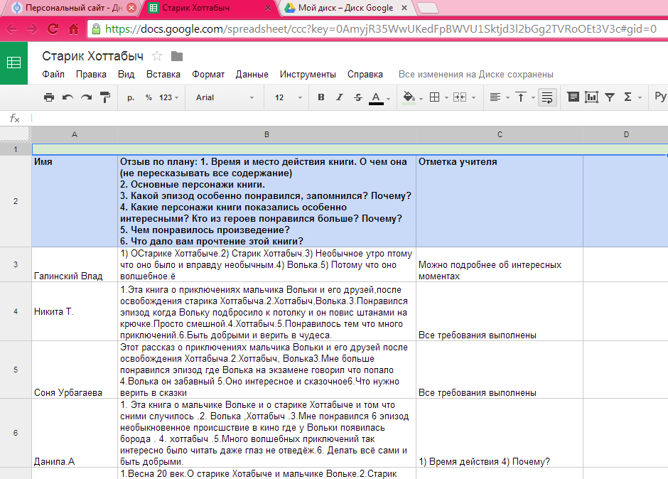
- создать презентацию (индивидуальную или групповую) о прочитанных книгах;
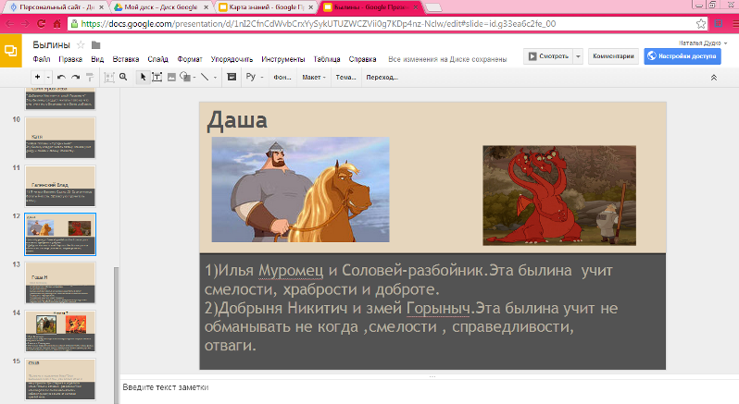
- оформить обложки для книг,
- ответить на вопросы викторины (ответы автоматически заносятся в созданную мной таблицу на Google – диске);
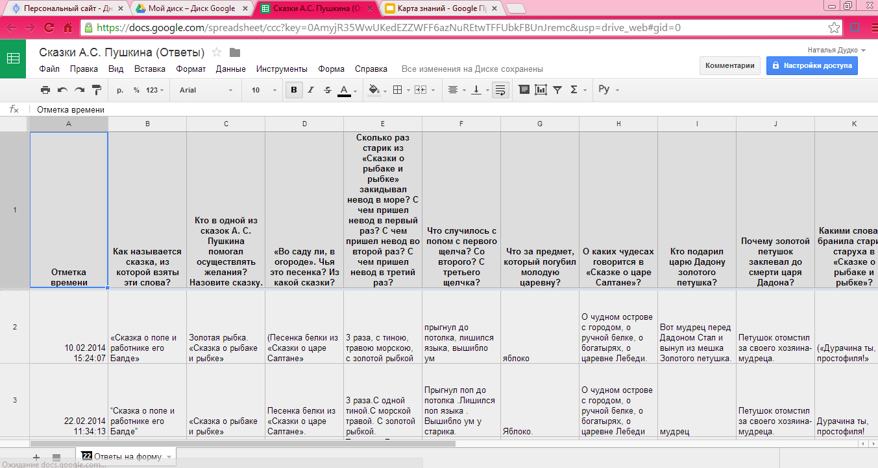
- самим составить викторину, ссылку на викторину разместить в отчете;

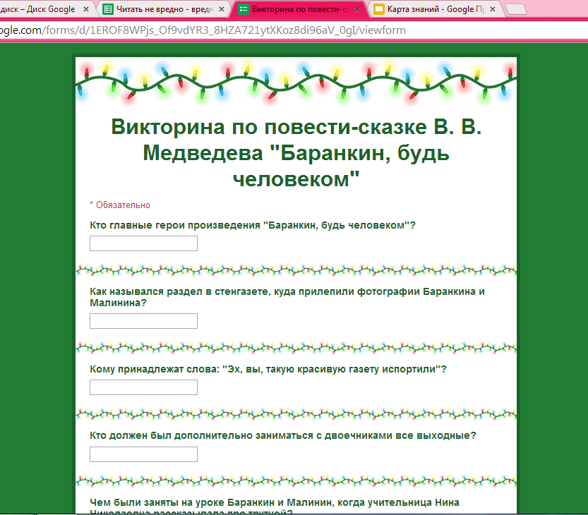
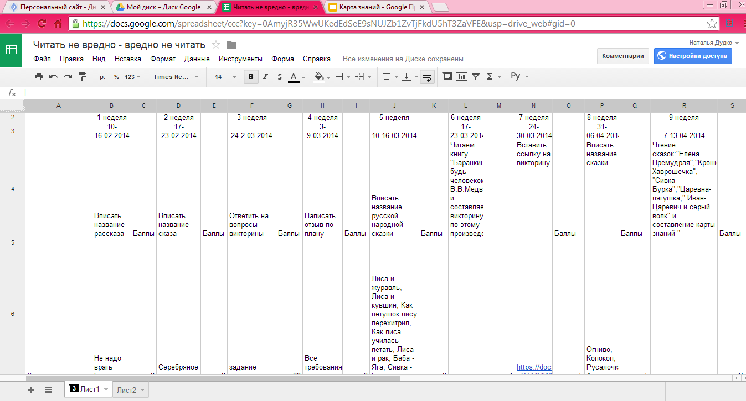
- нарисовать иллюстрацию, используя графический редактор,

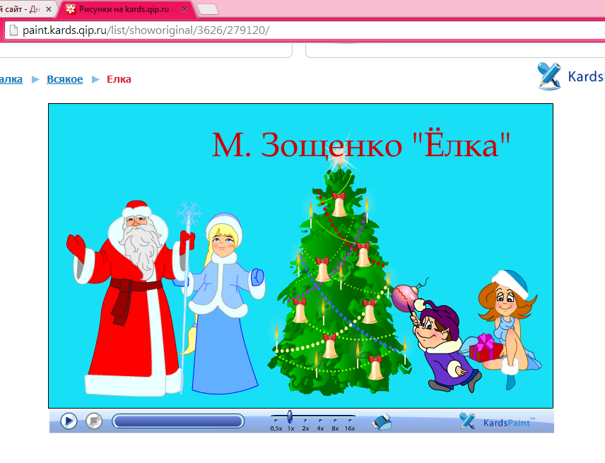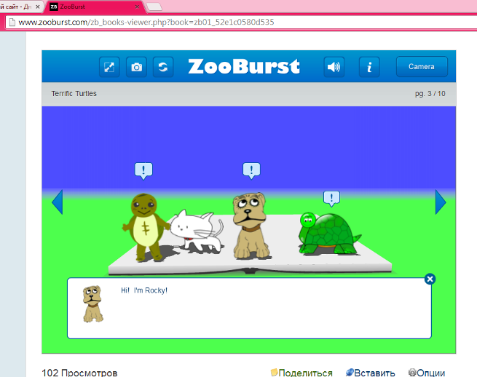
- создать рисунок, отправить однокласснику, выложить ссылку для одноклассников на своей читательской странице,
- создать 3D-книгу (созданную книгу можно разместить на сайте виде ссылки),
- составить кроссворд на любые темы по любым предметам (как самостоятельно, так и с помощью компьютерной программы, ссылку на которую разместить на странице сайта).

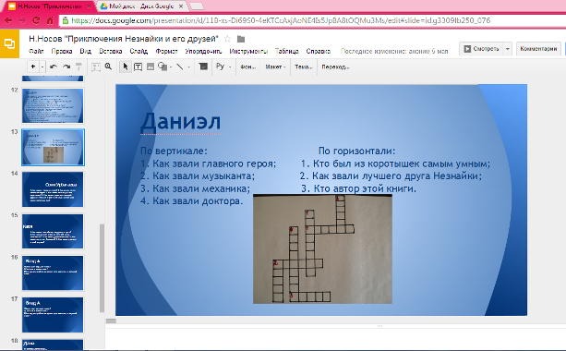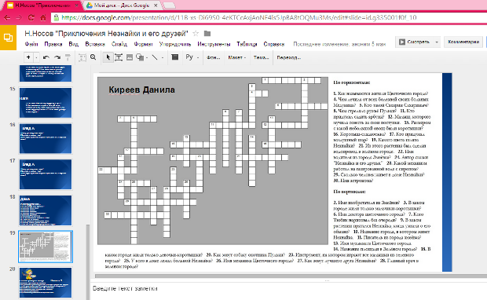
Для учащихся, которые испытывают трудности в понимании текста, можно рекомендовать поместить ссылки на сайты с диафильмами.

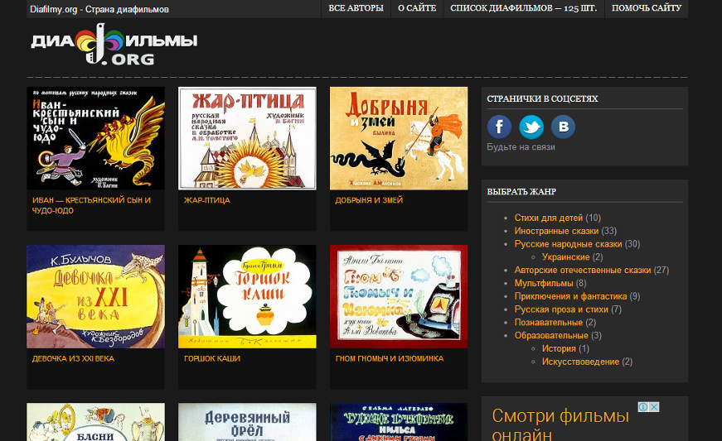

В своей работе я стараюсь поддерживать традиции семейного чтения. Поэтому в выполнении заданий могут принимать участие дети, как самостоятельно, так и в совместных работах с родителями.
Кроме этого, детям можно предложить попробовать себя в разных ролях: «исследователя», «художника», «литераторов», «волшебников» и др.

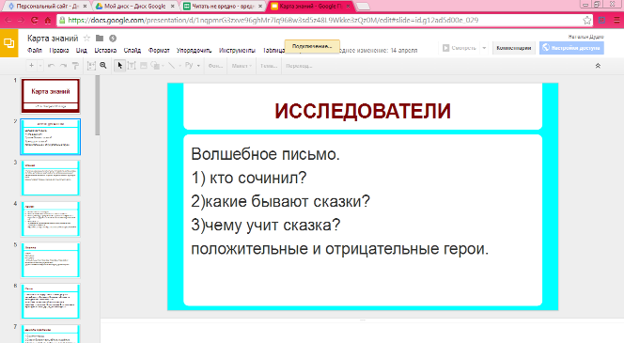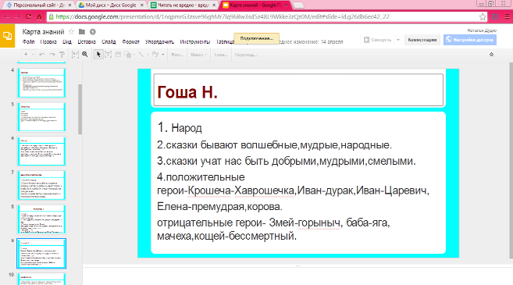

Для контроля данной работы учащиеся делают отчет в созданной учителем таблице (переход по ссылке). В этой таблице дано название произведения на текущую неделю, задание, отметка о выполнении/невыполнении.

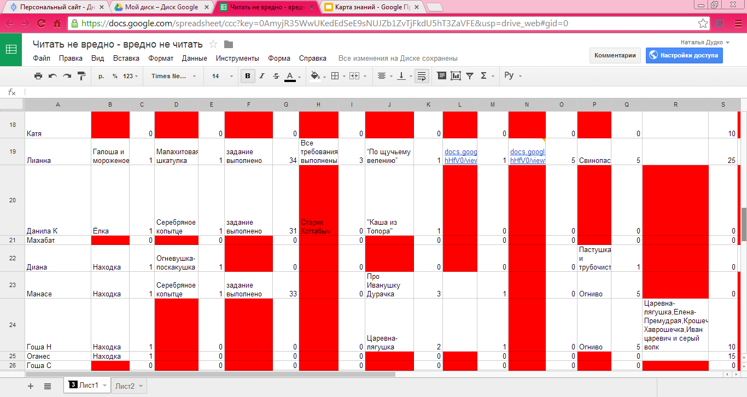
Для формирования позитивного настроя на учебную деятельность на сайте можно ввести систему наград, а для формирования Портфолио обучающихся - листы самооценивания.

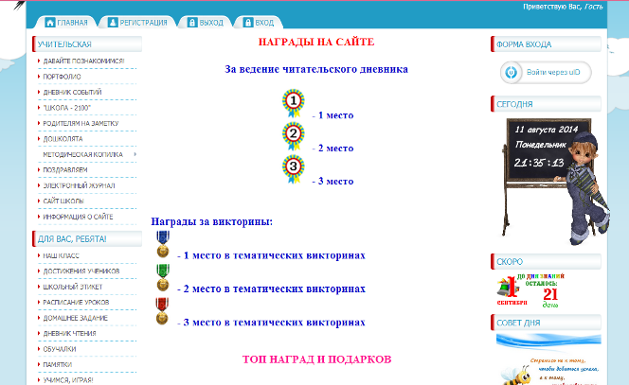
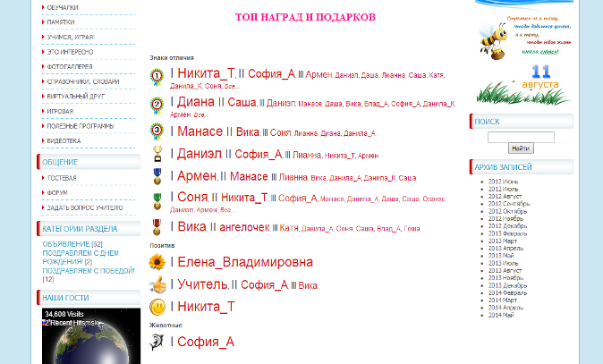
Лист учета достижений за ________________________ уч. год
Ф.И.уч-ся_______________________________________ 2 класс___________
Условные обозначения: О – отлично, Х – хорошо, П - посредственно,
Н – неудовлетворительно, * - знаю, но иногда ошибаюсь, - пока самостоятельно не выполняю.
ПАРАМЕТРЫ | 1 – я четверть | 2 – я четверть | Само-оценка | 3 – я четверть | 4 – я четверть | Само-оценка
Коммуникативность
Чтение
1. Навык чтения:
Способ чтения
Правильность
Беглость
Сознательность
Выразительность
2.Работа с текстом:
Ответы на вопросы
Определение темы
Определение идеи
Составление плана
Подробный пересказ
Краткий пересказ
Стихи наизусть
Выводы по итогам обучения:___________________________________________________________________________________________________________________________________________________________________________________________________________________________________________________________________________________________________________________________________________
Классный руководитель:___________________________________

СПРАВОЧНЫЕ МАТЕРИАЛЫ НА САЙТЕ

При проведении различных мероприятий: литературный праздник, литературная игра, олимпиады, конкурсы, викторины, турниры, дискуссии, состязания чтецов и др. обучающиеся используют различные способы поиска (в справочных источниках и открытом учебном информационном пространстве сети Интернет), сбора, обработки, анализа, организации, передачи и интерпретации информации в соответствии с коммуникативными и познавательными задачами и технологиями учебного предмета.
С этой целью рекомендую создать на сайте страницу с различными справочными материалами или ссылками на эти ресурсы.
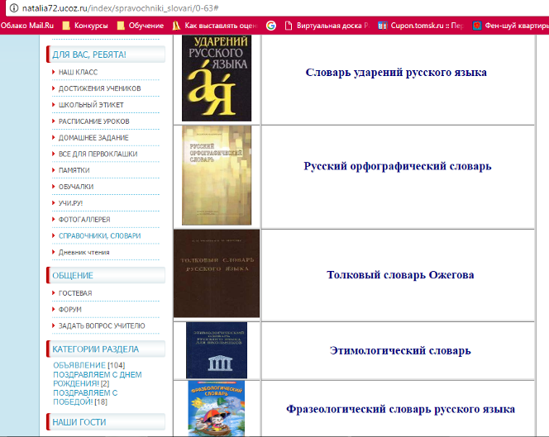

Бывают такие ситуации, когда родители затрудняются в помощи при выполнении задания ребенком, необходима подсказка, как действовать в данной ситуации. В этом случае на сайте рекомендую поместить страницу с различными памятками, таблицами, схемами-опорами, а также ментальными картами, созданными самими детьми.

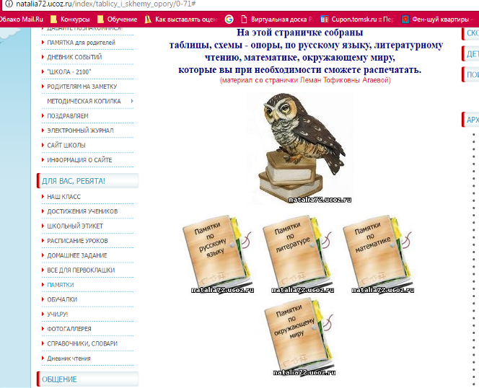

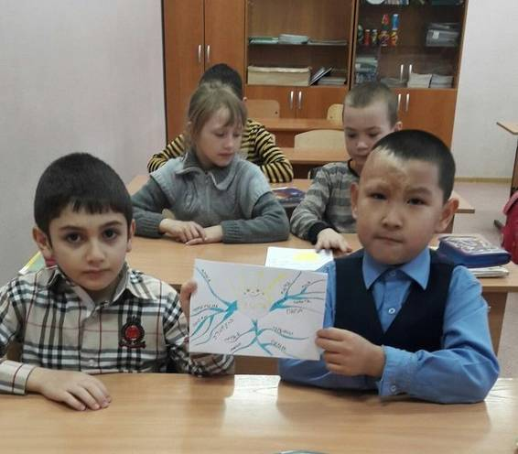
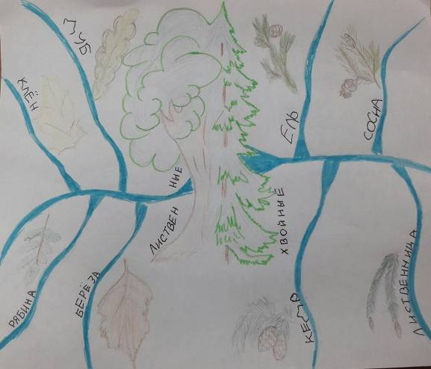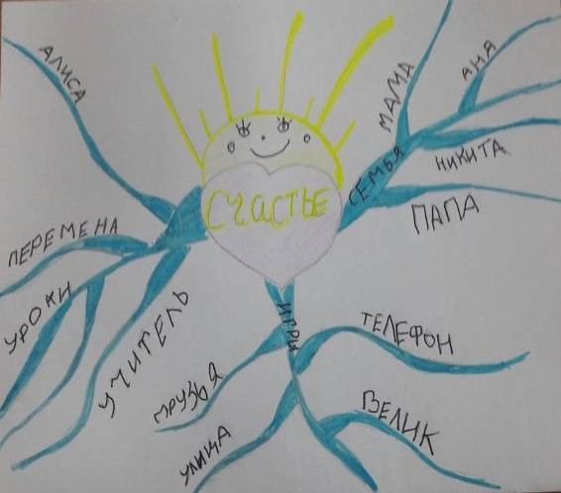
ВИРТУАЛЬНАЯ ДОСКА
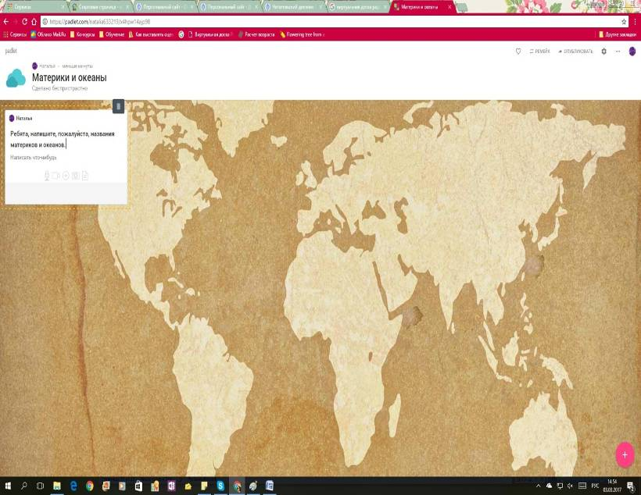
Большие возможности для получения образования и успешной социализации учащихся начальной школы играют виртуальные доски. Виртуальная интерактивная доска – это удобный, легкий в работе сервис для хранения, организации и совместной работы с различным контентом (документы, материалы). С помощью интерактивной виртуальной доски на сайте педагога можно поместить задания для самостоятельной работы. В процессе организации обучения в сотрудничестве можно подготовить презентационные материалы с комментариями в формате «мозгового штурма», организовать совместную работу в ходе реализации проектной технологии, организовать онлайн-консультации, основываясь на предварительных результатах исследовательской деятельности учащихся. В отличие от вебинаров, все результаты работы сохраняются в облачном сервисе. У преподавателя есть права администратора виртуальной доски, он может подключать к ней новых пользователей для групповой работы, организовывать сетевую коммуникации в режиме реального времени, а также отслеживать и комментировать работы учащихся.

В образовательном учреждении этот сервис является удобным инструментом при организации проектной деятельности, рефлексии. Возможность использования виртуальной доски помогает преподавателю на современном уровне планировать и проводить занятия, которые значительно повышают интерес у учащихся к изучаемому предмету. Виртуальная доска превращает обычный урок в познавательную экскурсию, карту которой можно построить всем вместе из различных интернет - источников, совместно работая в команде. Более того, учащиеся могут изучать курс в удобное для него время, выбирая комфортный для него темп обучения и используя материалы, которые предоставлены в цифровом формате.
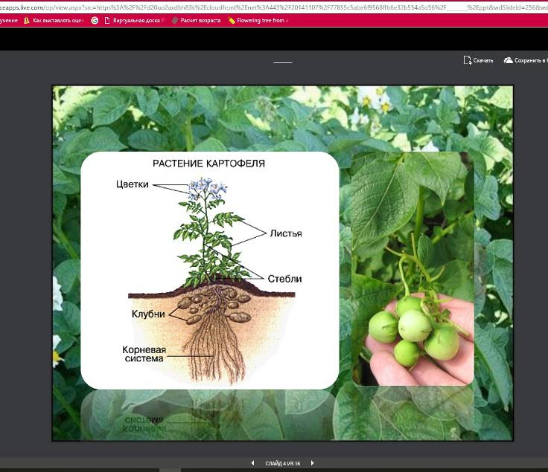

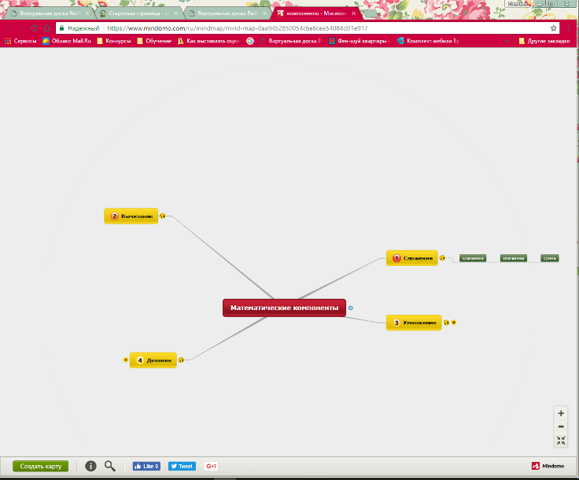

ВИДЕОУРОКИ
На сегодняшний день, одним из наиболее перспективных видов самостоятельного образования являются видеоуроки. Ссылки также размещаются на сайте педагога. Данные уроки будут полезны обучающимся, которым надо наверстать пропущенный материал, детям, обучающимся на дому, а также родителям, которые хотят понять, чему и как учат в школе.
Видеоуроки можно осваивать с помощью компьютера, доступа в интернет и сайта учителя, не выходя из дома, в любое удобное время. После нескольких просмотров, учащиеся смогут повторить все действия, которые увидели. Есть возможность возобновить просмотр. Имея доступ к большому количеству видеоуроков, разделенных по отдельным направлениям, учащиеся получают возможность охватывать большое количество интересующих их тем. За видеоуроки никто не ставит оценки.

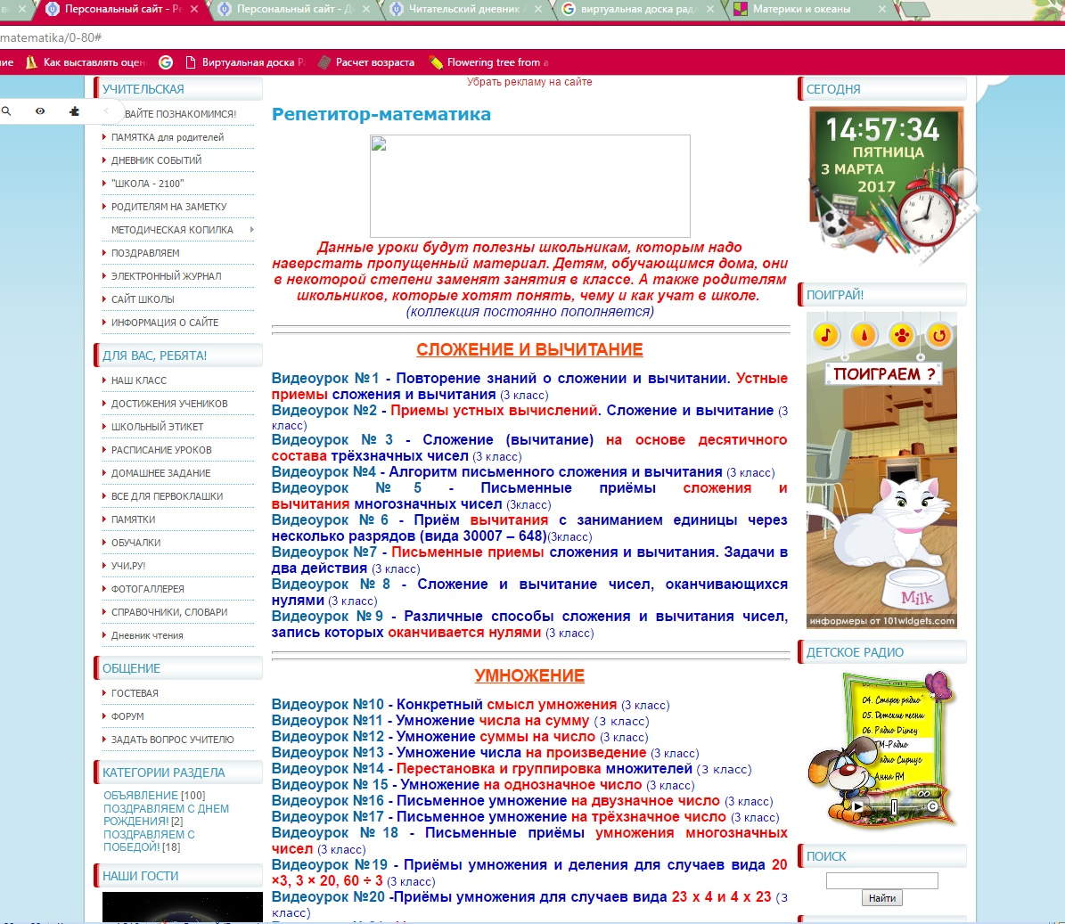

ИНТЕРАКТИВНЫЕ ТЕСТЫ
Рекомендую на сайте поместить ссылки, перейдя по которым обучающиеся будут иметь возможность с помощью интерактивных тестов, которые прекрасно дополняют традиционные способы проверки, проверить свой уровень усвоения полученных знаний.
Преимущества интерактивных тестов:
- высокая привлекательность для учащихся;
- результат доступен сразу по выполнению;
- объективное качество проверки (по крайней мере, однообразно. Если в системе прописан неправильный ответ, то ошибка будет засчитана всем учащимся.);
- результаты могут быть сразу выведены на печать или в электронную таблицу.

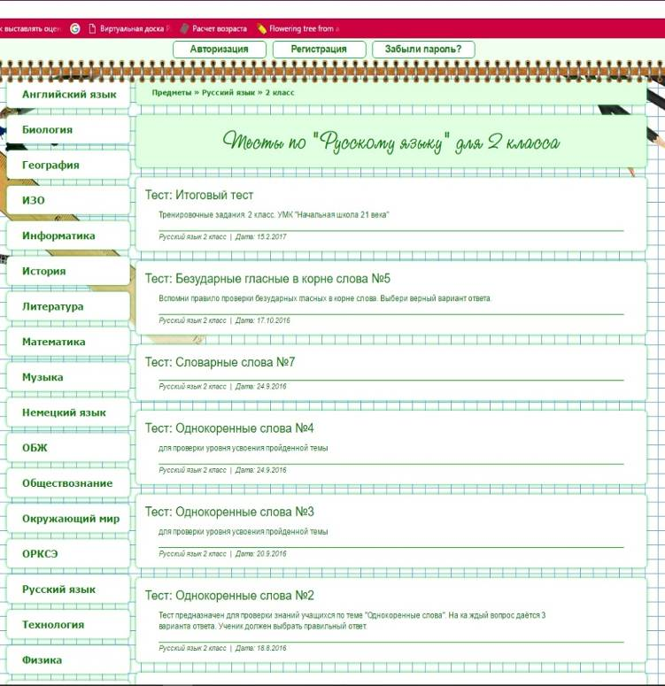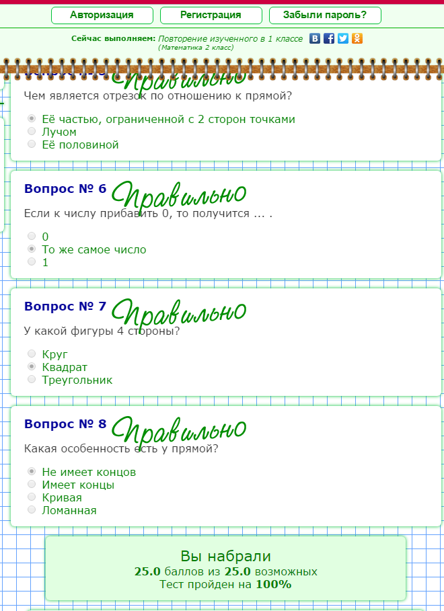

ОНЛАЙН-ПЛАТФОРМЫ (школы)
UCHI.RU
Сегодня математика и основанные на ней новые дисциплины и технологии (информатика, логика и др.) все больше проникают во все сферы жизни. Поэтому рекомендую разместить на сайте ссылку на онлайн-платформу Uchi.ru, которая рассчитана на учеников с 1-го по 7-й класс.
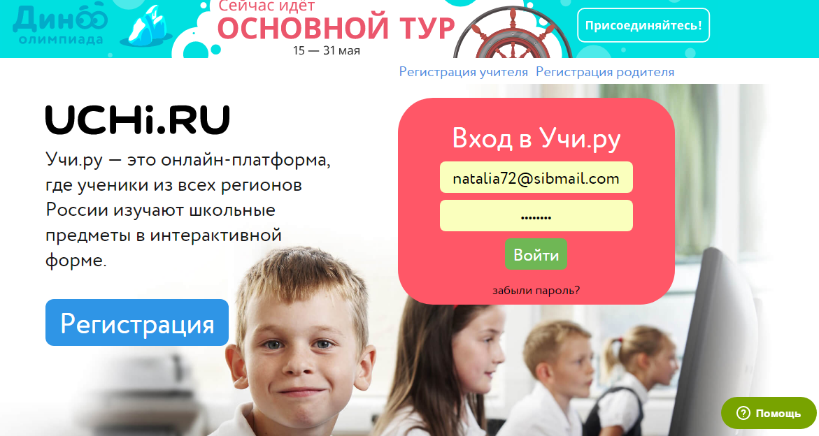
На онлайн-платформе предлагается два типа регистрации — для учителей и для родителей. До 16.00 учителям и обучающимся предоставляется бесплатный доступ.
Детям предоставляется возможность не просто выполнять задания и решать задачи, а получать в процессе решения новые знания. Система автоматически «общается» с учеником, предлагая ему только те задания, к прохождению которых он уже готов. Если же ученик не справляется с решением, система подсказывает ему, что нужно сделать, чтобы получить правильный ответ.
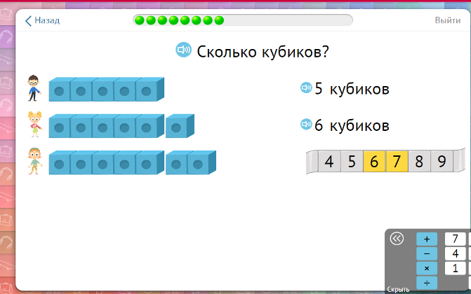
Чтобы не накопились пробелы в знаниях, желательно использовать образовательную платформу с первого класса. Ребенок может заниматься самостоятельно, может восполнять пробелы и не отставать от прохождения программного материала. На платформе задачи даются в игровых интерактивных формах, что очень нравится детям. Такая работа помогает поддерживать успеваемость на высоком уровне: «подтягивать» отстающих обучающихся, развивать одаренных детей, учитывать особые образовательные потребности детей с особыми возможностями здоровья. Каждому ребенку дается возможность заниматься на уровне, соответствующем его знаниям. Обучающимся дается возможность усваивать учебный материал со своей скоростью усвоения. Благодаря данной системе учитель может отслеживать в реальном времени прогресс каждого ребенка: сколько заданий по теме выполнено и с каким результатом. Учитель не ставит оценку, а рекомендует ребенку или родителю позаниматься по той или иной теме.
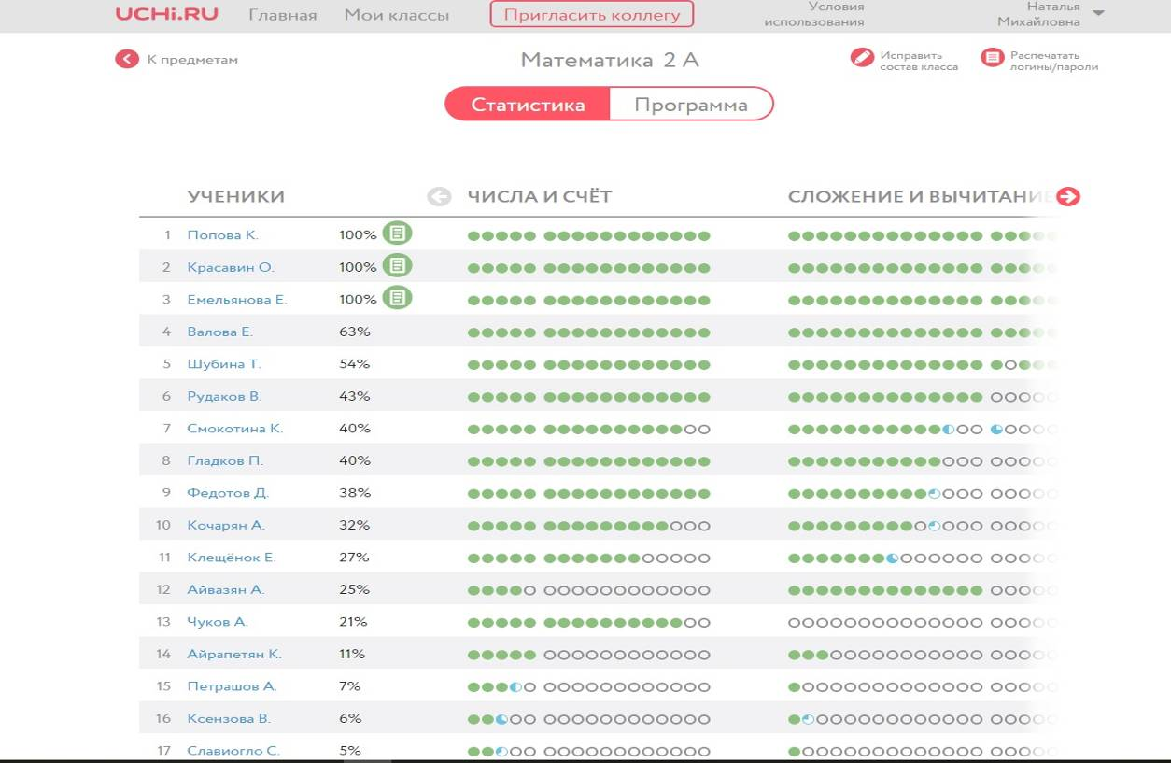
Кроме отработки навыков, обучающиеся могут потренироваться и улучшить свои результаты в решении нестандартных задач повышенной сложности и принять участие или подготовиться к будущим олимпиадам по различным предметам, которые проводятся на «Учи.ру». Такие задания направлены на развитие внимания, логики, мышления, учат думать шире привычных рамок. Это помогает с раннего возраста прививать детям качества, которые помогут им во взрослой жизни вне зависимости от их будущей профессии.
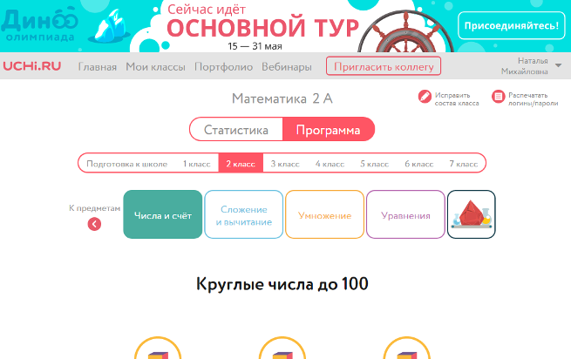

ЯНДЕКС.УЧЕБНИК
Яндекс.Учебник — это сервис с заданиями по математике и русскому языку для 2—4 классов с автоматической проверкой ответов и мгновенной обратной связью для учеников. Задания соответствуют ФГОС начального общего образования.
Преимущества для учителя
- Бессрочный бесплатный доступ к сервису учителям начальной школы и их ученикам
- Единый доступ к заданиям из разных учебников и рабочих тетрадей
- Удобный инструмент для подготовки к уроку, проведения контрольных и самостоятельных работ
- Аналитические инструменты для наблюдения за результатами и прогрессом каждого ученика
- Экономия времени на подготовку к урокам и проверку выполненных заданий
- Автоматизированная проверка домашних работ

Преимущества для ученика
- Интересные, интерактивные задания повышают интерес и мотивацию к занятиям
- Домашняя работа в электронном виде занимает меньше времени
- Результат можно увидеть сразу после решения
- Легко наверстать учебную программу, если пропустил занятие

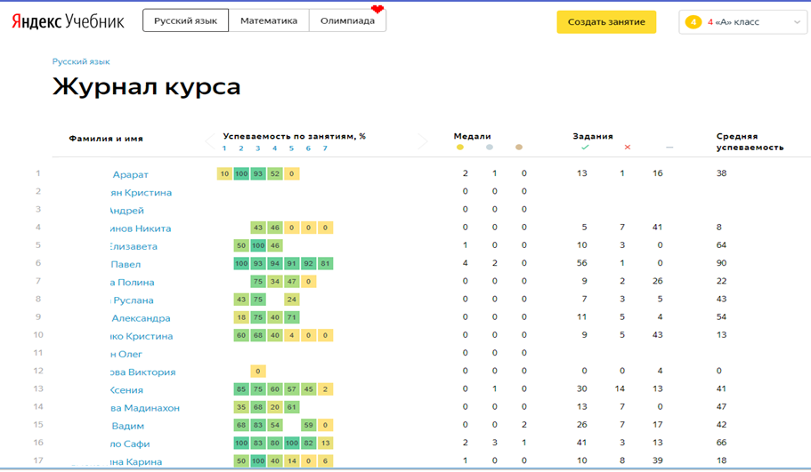

ЯКЛАСС
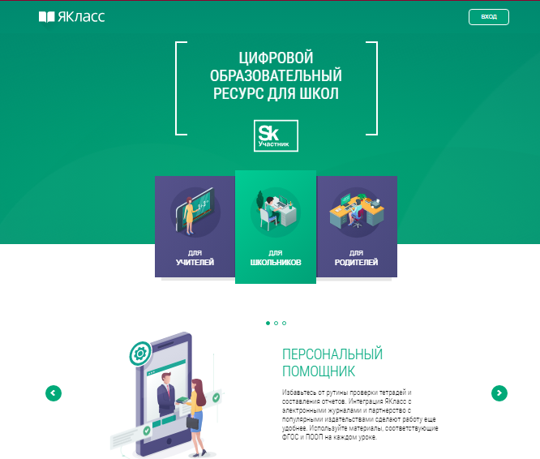
«ЯКласс» — образовательный интернет-ресурс для школьников, учителей и родителей, который начал работу в 2013 году. Портал содержит онлайн-тренажёры по школьной программе и автоматическую проверку домашних заданий.
Подписка Я+ откроет учителю доступ к методическим рекомендациям, ответам и решениям задач на сайте. База ЯКласс содержит задания, теорию и тесты.
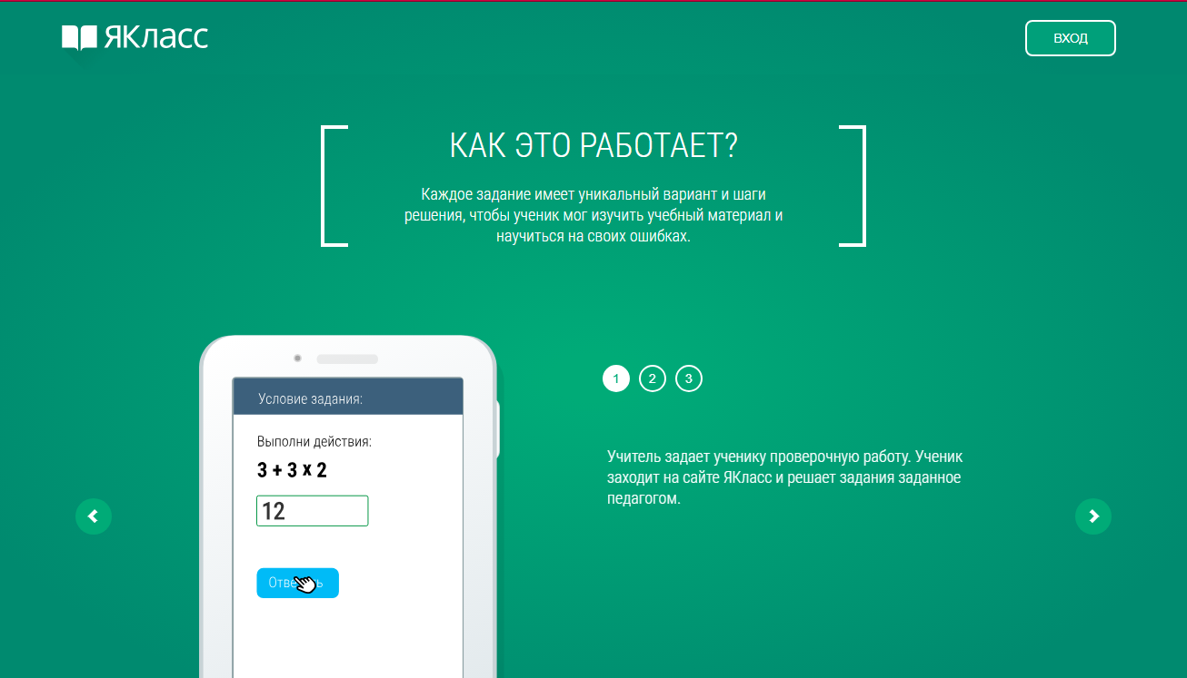
Как это работает? Учитель задает ученику проверочную работу. Ученик заходит на сайт и решает проверочную работу. Если ученик ошибется, Я класс объяснит ход решения задачи. При повторной попытке ученику будет предложен другой вариант задания. Поэтому ученику не получиться скопировать или списать. Учитель получает отчет о выполненном задании.

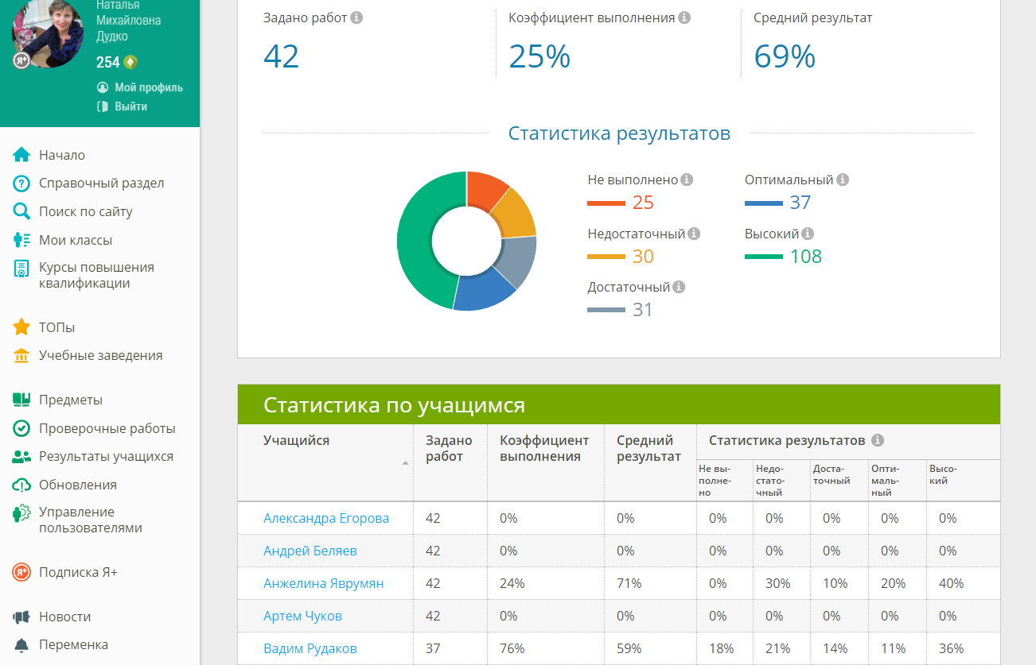

На сайте ведется ТОП одноклассников, классов в школе, учебных заведений.

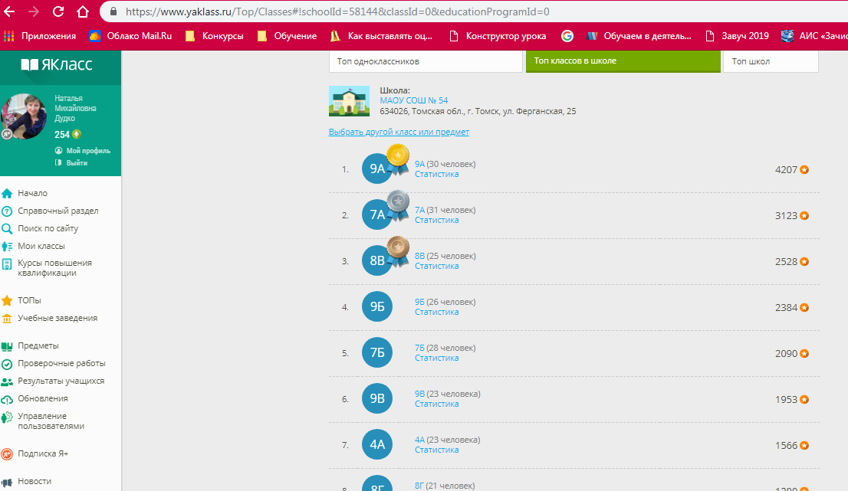

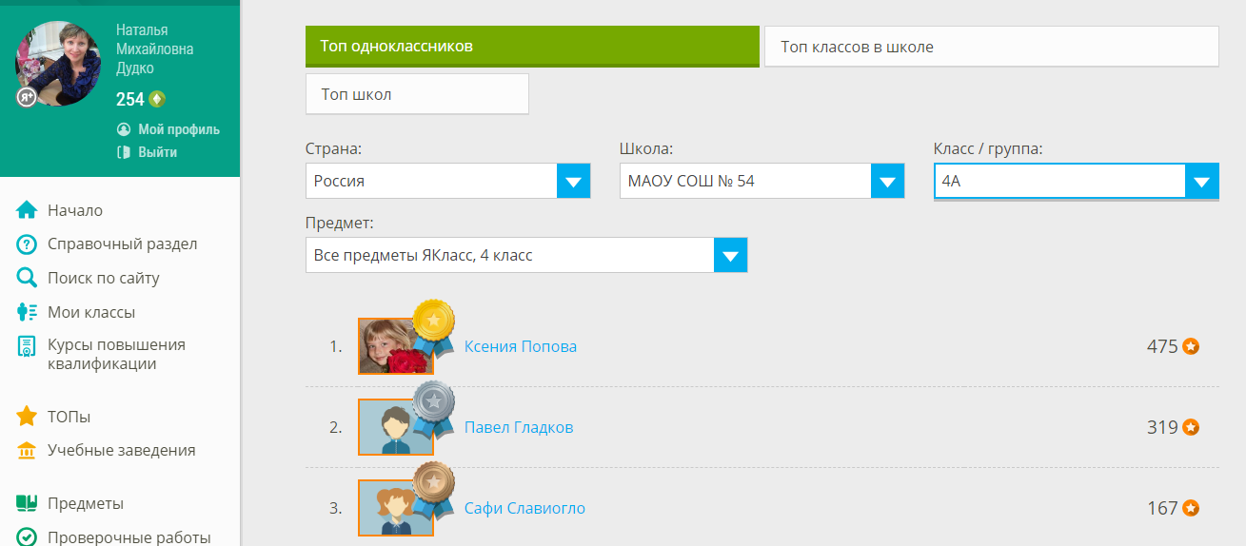

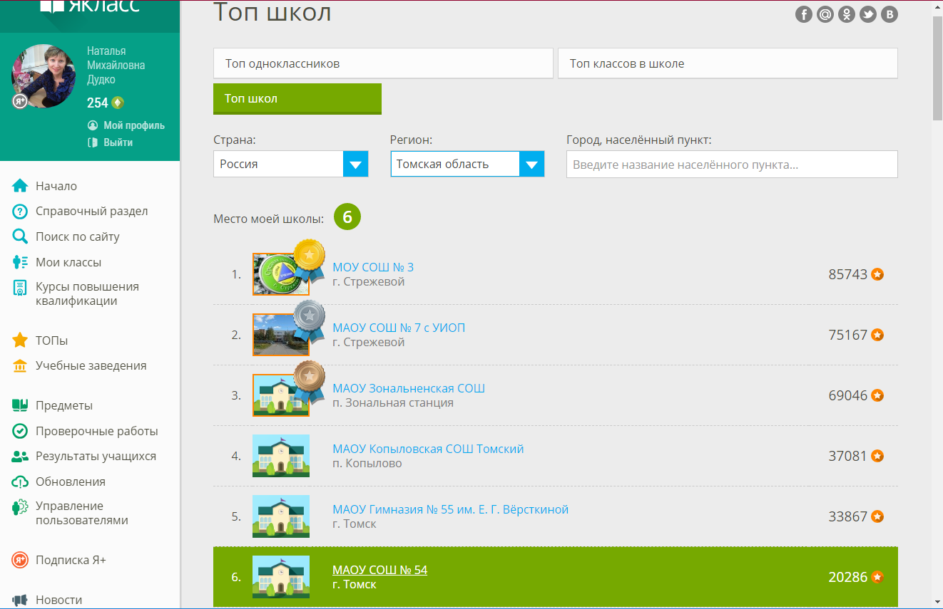
РЭШ
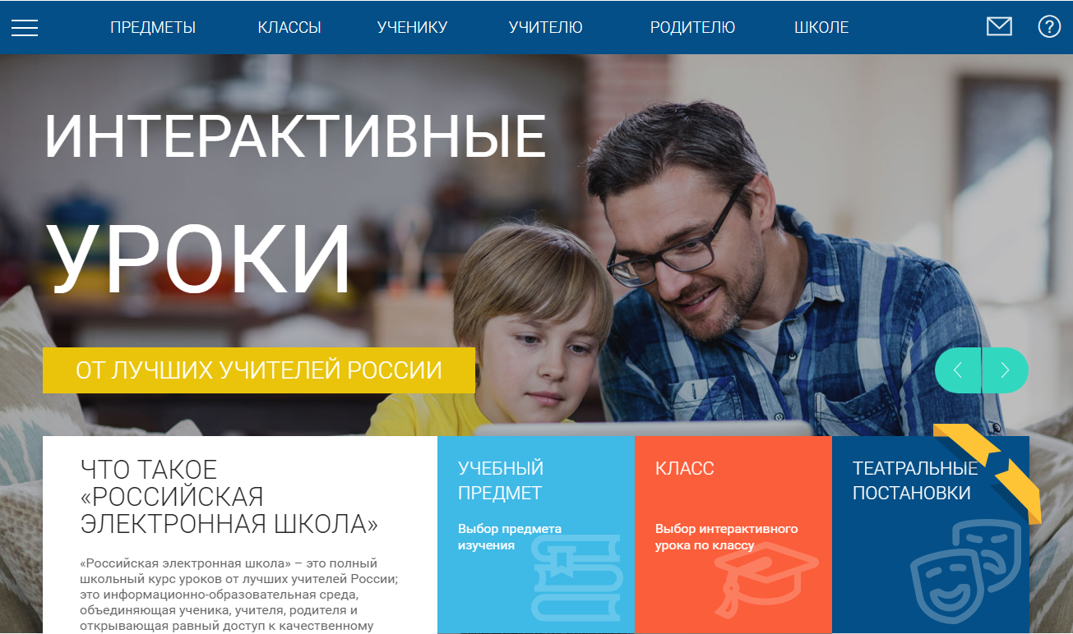
«Российская электронная школа» – это полный школьный курс уроков с 1 по 11 класс от лучших учителей страны, созданные для того, чтобы у каждого ребёнка была возможность получить бесплатное качественное общее образование.
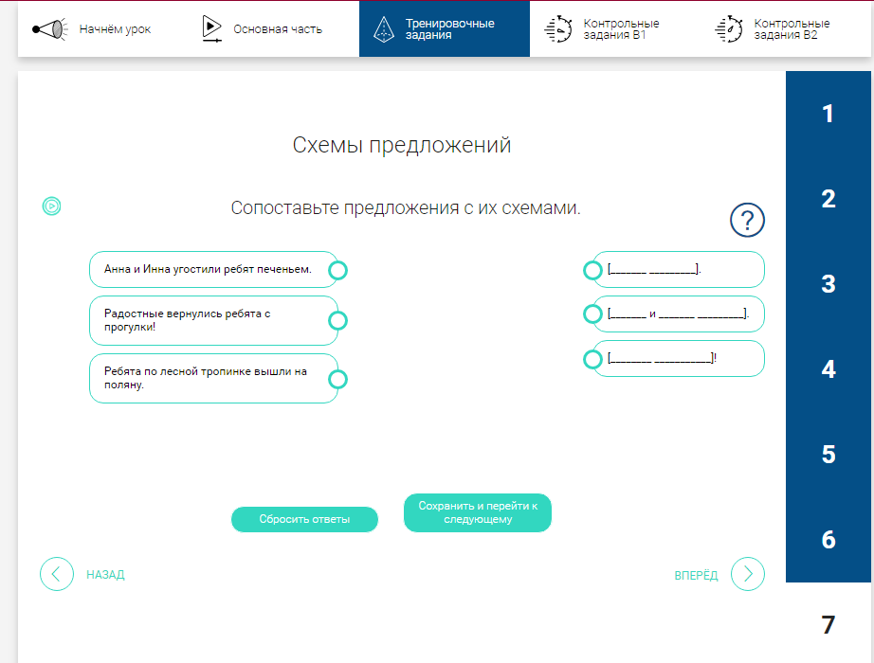
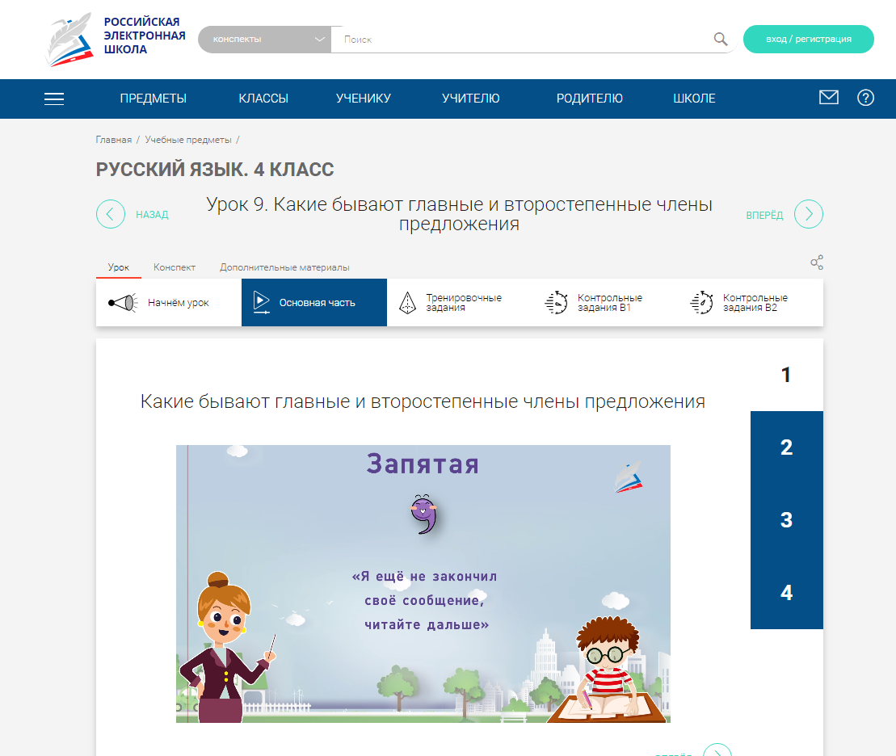
Интерактивные уроки включают короткий видеоролик с лекцией учителя, задачи и упражнения для закрепления полученных знаний и отработки навыков, а также проверочные задания для контроля усвоения материала. Упражнения и задачи можно проходить неограниченное количество раз, они не предполагают оценивания и уж тем более фиксации оценок.
Проверочные задания, напротив, не подразумевают повторного прохождения – система фиксирует результаты их выполнения зарегистрированными пользователями и на этой основе формируется статистика успеваемости ученика.
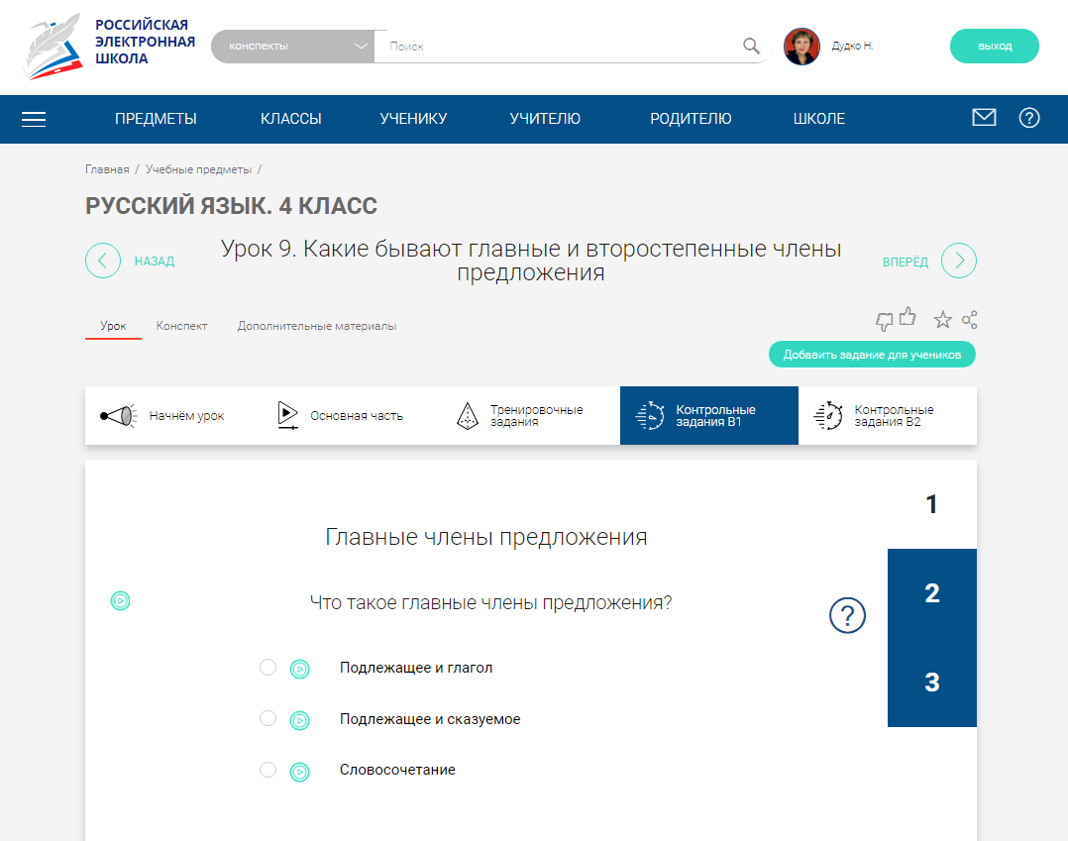
Посещение интерактивных уроков и дополнительные материалы электронной школы можно рекомендовать своим учащимся для повышения качества их знаний, а также для подготовки к Всероссийским проверочным работам и государственной итоговой аттестации в форме ОГЭ и ЕГЭ. Комплексный подход к обучению будет способствовать успешному освоению школьной программы вашими учениками и позволит добиться высокой успеваемости.
ИСПОЛЬЗОВАНИЕ САЙТА УЧИТЕЛЯ НА РАЗНЫХ ЭТАПАХ УРОКА
Использовать предметный сайт учителя можно не только во внеурочной деятельности, в домашних условиях, но и во время урока.
Для оптимального усвоения обучающимися учебного материала необходимо использовать разнообразные формы работы в рамках одного урока: фронтальная работа, индивидуальная работа, работа в малых группах, работа в парах.
Работа с сайтом предполагает работу за компьютером, а значит необходимо соблюдение санитарно-гигиенических норм и правил техники безопасности. Поэтом работа ученика с предметным сайтом учителя на уроке может относиться только к индивидуальной работе и занимать часть урока (10-15 минут).
Основной принцип учителя на уроке должен заключаться в том, что ученик обязательно должен почерпнуть что-то новое для себя. Усреднённую схему урока можно представить следующим образом:
- Актуализация знаний
- Изучение нового материала
- Закрепление изученного материала
- Обобщение материала
- Подведение итогов урока
Рассмотрим возможность использования предметного сайта на каждом этапе урока.
На этапе «Актуализация знаний» учитель «подталкивает» ученика к активации знаний, полученные им на прошедших уроках или при изучении предыдущих тем предмета, которые понадобятся ему для работы на уроке.
Это может быть сделано в виде опроса, решения кроссворда или задачи (поставленной проблемы) и т.д. Предметный сайт здесь может заменить опрос, если его представить в виде теста для самоконтроля. Кроссворд, выполненный, например, в виде flesh-приложения, так же может быть размещён на сайте.
Ученик, выполнивший задания первым, комментирует ответы на вопросы и получает оценку. Остальные учащиеся класса имеют возможность дополнить или скорректировать ответ.
На этапе «Изучение нового материала» предметный сайт учителя может быть использован как лектор. На нём можно разместить конспекты, рисунки, графики, чертежи, схемы, карты и т.п.
Видеоролик, размещённый на сайте, станет ярким моментом урока. Вероятность запоминания информации, представленной в видеоролике гораздо выше, чем в других случаях.
Этап «Закрепление изученного материала» так же может проходить с использованием предметного сайта. Небольшая самостоятельная работа в виде теста для самопроверки, позволит сделать акцент на наиболее важных деталях изученной темы. Ученикам, справившимся с тестом с первого раза, необходимо поставить оценку. Ученики, испытавшие трудности при ответе на вопросы теста могут получить помощь педагога, обратиться к материалу учебника или рабочей тетради. Эту же роль может выполнить интерактивный кроссворд, размещённый на сайте.
Методика использования сайта учителя на этапе «Обобщение материала» совпадает с методикой использования сайта предыдущего этапа. Отличия будут заключаться в качестве вопросов. Они должны составляться таким образом, чтобы отражать место этого конкретного урока во всей изучаемой теме или предмета в целом.
На этапе «Подведения итогов урока» использование сайт не будет столь актуальным как на предыдущих этапах, но всё находится в руках учителя. Сюжетные картинки, зарисовки, схемы могут стать красивым финалом урока, но и для этого совсем не обязательно использовать Интернет ресурсы.
Необходимо обратить особое внимание на то, что категорически нельзя использовать предметный сайт учителя на всех этапах урока, это всего лишь одна из форм работы на уроке.

ЭТАПЫ РАБОТЫ НАД САЙТОМ

Последовательный перечень этапов
Подготовительный | - Составление плана реализации проекта.  - Изучение методической литературы.  - Выявление исходного уровня овладения учащимися навыками чтения.  - Анкетирование родителей и учащихся.  - Создание информационного пространства.  - Создание списка рекомендуемой литературы.  - Создание ссылок на сайте для перехода в электронные библиотеки, другие Интернет и медиа ресурсы, онлайн-платформы.
Основной | - Наполнение сайта учителя тестами, программами, презентациями, ссылками на другие образовательные ресурсы.  - Создание Google -аккаунта.  - Знакомство с виртуальной доской.  - Выполнение заданий с использованием виртуальной доски.  - Создание виртуальных презентаций.  - Создание презентаций детьми (совестно с детьми и родителями) по разным предметам и направлениям.  - Составление памятки для родителей «Список детской художественной литературы для домашнего чтения».  - Создание кроссвордов по прочитанным литературным произведениям.  - Проведение конкурсов, викторин.  - Организация родительского всеобуча «Чтение в жизни ребенка».  - Знакомство с электронной книгой.  - Проведение литературных гостиных, читательских конференций.  - Создание электронных книг.  - Создание презентаций родителями «Книга, о которой я хочу рассказать своему сыну (дочери)»  - Презентация родителями творческих работ на тему: «Книги, которые читают наши дети».  - Выставка рисунков «Мой любимый сказочный герой».  - Создание аудиодиска «Произведения для детей» в исполнении обучающихся.  - Прохождение интерактивных тестов, выполнение заданий на онлайн-платформах.  - Мониторинг процесса и промежуточных результатов (оценочный лист по литературному чтению, проверка техники чтения, количество участвующих в олимпиадах и др).
Заключи  тельный | - Подведение итогов реализации проекта, обобщение и распространение опыта.  - Создание и реализация учителем системы заданий, приемов направленных на получение образования, успешной социализации и навыков работы с компьютером учащихся начальной школы с особыми образовательными потребностями и детьми-инвалидами.  - Разработка и реализация системы работы на уроках и внеурочной деятельности с помощью ИКТ, способствующая получению образования и успешной социализации учащихся начальной школы с особыми образовательными потребностями, обеспечивающая «умение учиться», способность личности к саморазвитию и самосовершенствованию.

СХЕМА РЕСУРСОВ САЙТА
Внеурочная деятельность

Урок
Семья

Лукошко сказок
Библиотека онлайн
Планета сказок
Электронная библиотека
Теремок сказок
Страна диафильмов
Все для детей
Книжные иллюстрации детские книги
Рисовалка
Личные странички
Правила работы с дневником
Система награждения
Родителям на заметку
Методическая копилка

Облачные сервисы Google:
Таблицы Google
Презентации Google
Документы Google
Картинки Google
Формы Google
Виртуальная доска
Учи.ру
Я Класс
Яндекс.Учебник
Фоксфорд, Знаника и др.
Ресурсы сайта
педагога

Образовательные ресурсы
Сетевые ресурсы

SMART-технологии

КРИТЕРИИ ОЦЕНКИ ЭФФЕКТИВНОСТИ

РЕАЛИЗАЦИИ РЕКОМЕНДАЦИЙ
- Получение информации о состоянии образовательных достижений.
- Выявление изменений в приобщении к самообразованию.
- Определение факторов, оказывающих влияние на состояние образовательных достижений.
- Востребованность мероприятий проекта.
- Положительная динамика удовлетворённости качеством образовательных услуг обучающихся и их семей.
- Интенсивность и качество взаимодействия всех субъектов деятельности по реализации проекта.
В процедуре оценки образовательных достижений учащихся должны учитываться такие современные тенденции совершенствования системы оценки, как:
- переход от количественной оценки результатов к качественной оценке процесса;
- изменение характера оценки: от единовременного измерения к комплексному измерению;
- учет динамики индивидуальных достижений на основе самооценки;
- дополнительно к оценке индивидуальных достижений введение оценки группового достижения: оценки умений работать в коллективе, а также оценки результатов групповой работы;
- подсчет количества посещений сайта учителя во время реализации плана мероприятий проекта;
- повышение мотивации учащихся в процессе контроля образовательных достижений;
- цифровое портфолио учащегося (накопительная система образовательных достижений)
- диагностика уровня интеллектуального развития младшего школьника (комплекс методик для определения готовности к обучению в среднем звене, апробированный Л.Ф. Тихомировой и А.В. Басовым)

СПИСОК ЛИТЕРАТУРЫ
- Бирюкова Л.Г. Грамотность в меняющемся мире //Читающая Россия: мифы и реальность: Сб. ст. по пробл. чтения. – М.:Либерея, 1997.
- Бородина В.А Читательское развитие личности: теоретико-методологические аспекты.
- Бояркина А. RealtimeBoard — бесконечные доски для безграничных возможностей // Сетевой журнал «Жить интересно!». 2013. № 2. Режим доступа: http://interesno.co/mag/2a80d84791c9
- Вин М. Ленивые читатели //Первое сентября. 1995. №99. С.4.
- Галактионова Т.Г. Культура чтения школьников как социально-педагогическая проблема открытого образования.
- Ковалева Т. М. Оформление новой профессии тьютора в российском образовании // Вопросы образования. 2011. № 2. С. 163–180.
- Куно К. Чтение во Франции. М.: Рудомино, 1992.
- Михайлов С. Н. Технологии организации онлайн-консультирования с использованием интерактивной виртуальной доски // Прикладная лингвистика в науке и образовании: сб-к трудов VII Международной научной конференции. 10–12 апреля 2014 г., Санкт-Петербург. СПб.: ООО «Книжный дом», 2014. С. 212–216.
- Образовательный потенциал открытого образовательного ресурса «Аудиохрестоматия. Мировая литература голосами мастеров сцены»: научно-методический комментарий. СПб.: ООО «Книжный дом», 2011. 64 с.
- Ринг К. Чтение в информационном обществе //Читающая Россия: мифы и реальность: Сб.ст. по пробл. чтения. – М.: Либерея, 199
- Сметанникова Н.Н. Чтение в школе и обществе: взаимосвязи и партнерские отношения // Школьная библиотека. - М., 2005. -№ 4.
- Современные образовательные технологии: Учебное пособие / Под ред. Н. В. Бордовской. 2-е изд., стер. М.: КНОРУС, 2011. 432 с.
- Степанова Л. Детское чтение – возможность диалога с ребенком в современном пространстве. //Библиотечное дело.-2003.-№ 11
- Современные образовательные технологии: Учебное пособие / Под ред. Н. В. Бордовской. 2-е изд., стер. М.: КНОРУС, 2011. 432 с.
- Тихомиров В.П. Мир на пути Smart Education: новые возможности для развития // Открытое образование. 2011. - № 3. - С.22-28.
- Россия на пути к Smart-обществу: монография / Под ред. проф. Н.В. Тихомировой, проф. В.П. Тихомирова. – М.: НП «Центр развития современных образовательных технологий», 2012. – 280 с
- Федеральный закон от 29.12.2012 N 273-ФЗ (ред. от 21.07.2014) «Об образовании в Российской Федерации».
- Читательская социализация: аксиологический аспект // Чтение как ценность у детей и взрослых: конфликт или диалог? Сб. ст и учеб.-метод.материалов. – СПбАППО, 2006.
- Чудинова В.П. Чтение детей и подростков в России: проблемы и перспективы/ В.П. Чудинова // Школьная библиотека. – 2003. - № 8.

